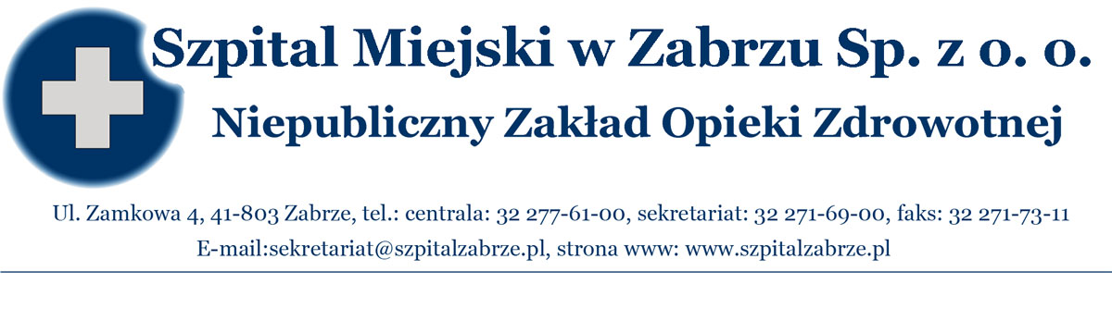SM/DZ/2011/122 /
Zabrze, dnia 26.07. 2011 r.

WSZYSCY WYKONAWCY

INFORMACJA O WYBORZE OFERT

PRZETARG NIEOGRANICZONYNR 25/PN/11 NA DOSTAWY LEKÓW - UZUPEŁNIAJACY

INFORMACJA O WYBORZE OFERT

Informujemy, że w przetargu nieograniczonym 25/PN/11 uzupełniającym na dostawę leków (otwarcie 21/07/2011r o godz.10¹⁵) dokonano wyboru następujących ofert:

- Firma PGF URTICA Sp. z o.o. , ul Krzemieniecka 120, 54 – 613 WROCŁAW, która złożyła najkorzystniejszą ofertę, zgodną z SIWZ i PZP w zakresie pakietu 1 i 2 o wartości 56 163,24 zł brutto, słownie: pięćdziesiąt sześć tysięcy sto sześćdziesiąt trzy 24/100 zł (pakiet nr 1 – 23 763,24 zł, pakiet 2 – 32 400,00 zł).

STRESZCZENIE OCENA I PORÓWNANIE ZŁOŻONYCH OFERT

PAKIET | NR  OFERTY | WYKONAWCA | KRYTERIUM CENA 100PKT
1 | I | PGF URTICA Sp. z o.o. , ul Krzemieniecka 120,  54 – 613 WROCŁAW | 100,00 pkt
1 | II | SALUS INTERNATIONAL Sp. z o. o.,  ul. Pułaskiego 9, 40 – 273 KATOWICE | 78,23 pkt

PAKIET | NR  OFERTY | WYKONAWCA | KRYTERIUM CENA 100PKT
2 | I | PGF URTICA Sp. z o.o. , ul Krzemieniecka 120,  54 – 613 WROCŁAW | 100,00 pkt

Termin zawarcia umowy:

Zgodnie z art. 94 ust 1 pkt 2 w przypadku zamówień , których wartość jest niższa niż kwoty określone w przepisach wydanych na podstawie art. 11 ust 8, Zamawiający zawiera umowę w sprawie zamówienia publicznego z zastrzeżeniem art. 183, w terminie:
- nie krótszym niż 5 dni od dnia przesłania zawiadomienia o wyborze najkorzystniejszej oferty, jeżeli zawiadomienie to zostało przesłane w sposób określony w art. 27 ust 2, albo 10 dni, jeżeli zostało przesłane w inny sposób
- przed upływem wyżej wymienionego terminu, po przesłaniu zawiadomienia o wyborze oferty – jeżeli w postępowaniu złożono tylko jedną ofertę, nie odrzucono żadnej oferty, nie wykluczono żadnego Wykonawcy.

.........................................................................
dr n. med. Mariusz Kazimierz Wójtowicz
Prezes Zarządu Szpitala Miejskiego w Zabrzu Sp.. z o.o.

Do wiadomości
- PGF URTICA Sp. z o.o., ul Krzemieniecka 120, 54 – 613 WROCŁAW
- SALUS INTERNATIONAL Sp. z o. o., ul. Pułaskiego 9, 40 – 273 KASTOWICE
- www.szpitalzabrze.pl
- a/a

